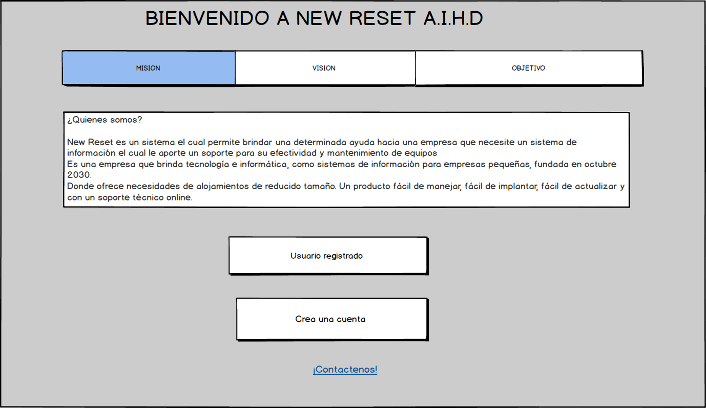

|  |  |
| --- | --- |
| **UC-Caso#. 1 “REGISTRARSE EN EL SISTEMA”** | |
| **Caso de uso #1** | “REGISTRARSE EN EL SISTEMA” |
| **Objetivos:** | 1. Ingresar a sistema, dar clic en el botón registrarse para crear su cuenta e ingresar sus datos personales. |
| **Descripción:** | 1. El caso de uso muestra una interacción por parte del usuario respecto al registro de autenticación dando un usuario único y contraseña para loguearse las veces que desee entrar al sistema. |
| **Actores primarios:** | 1. Usuario, administrador. |
| **Actores secundarios:** | 1. Sistema y técnico. |
| **Entradas:** | 1. Nombres y apellidos completos, fecha de nacimiento, teléfono, correo electrónico, código obtenido por el técnico y sexo. (Valores que se deben proporcionar al ingresar al software) |
| **Salidas:** | 1. Ingresando al sistema “Creando su cuenta, por favor espere, gracias.” |
| **Activador:** | 1.“Registrarse” |
| **Condiciones previas** | (Pre-condiciones)  1. 1 El usuario debe registrar los datos que requiere el sistema. 1.2. El usuario debe tener conocimiento de su usuario y contraseña. 1.3. El usuario debe abrir el software el cual le mostrara una ventana de acceso al aplicativo. |
| **Secuencia principal** | (Flujo principal) 1.1Usuario debe ingresar sus datos para poder crear su cuenta |
| **Secuencia alternativa** | (Flujo alterativo) 1.1Acudir a la oficina de rectoría para hacer su registro de datos y de tal manera crearle su cuenta. |
| **Post-condición si éxito:** | 1.1Si el actor que quiere realizar un registro, debe ingresar la Id de usuario único y código establecido por el técnico “CORRECTO” y podrá obtener su cuenta. |
| **Post-condición si fallo:** | 1.1Si el actor realiza un registro con la id de usuario ya existente “NO ES VALIDO DEBIDO A QUE LA ID DEL USUARIO YA EXISTE, DIGITE OTRO POSIBLE USUARIO” lo devolverá al sistema de registro de datos.  1.2Si el actor ingresa un código inadecuado que el técnico ya le otorgo “EL CODIGO QUE INGRESO NO ES VALIDO, INGRESE NUEVAMENTE EL CODIGO”, y lo devolverá al sistema de registro de datos. |
| **Excepciones:** | Si el usuario cancela o cierra el software no se ejecutará el proceso seleccionado. |
| **Frecuencia de uso esperada:** | Permanente |
| **Asuntos pendientes:**  **-** | Ninguno |

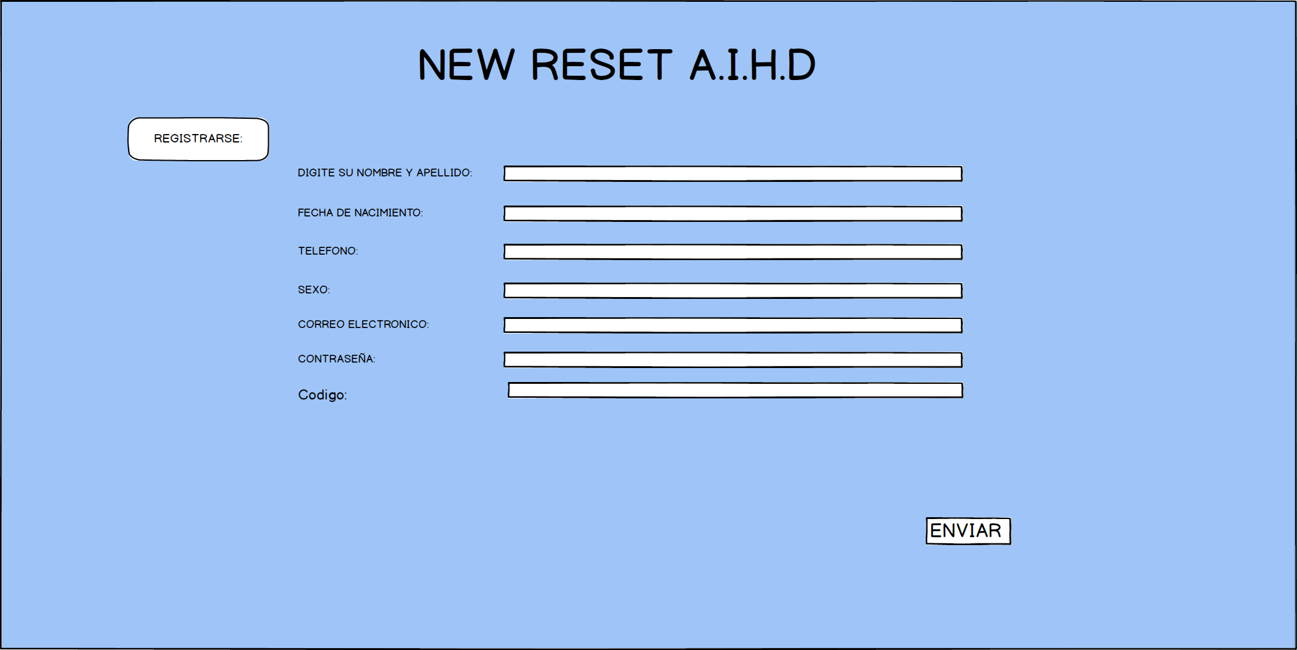

|  |  |
| --- | --- |
| **UC-Caso#. 2“Ingresar al sistema”** | |
| **Caso de uso #1** | “Ingresar a sistema” |
| **Objetivos:** | Ingresar a sistema, los usuarios realizaran un login ante dicho sistema. |
| **Descripción:** | El caso de uso muestra por parte del usuario una autenticación del mismo con el sistema este debe ingresar un ID de usuario y contraseña. |
| **Actores primarios:** | Usuario, Administrador. |
| **Actores secundarios:** | Sistema. |
| **Entradas:** | Usuario de red y contraseña. (Valores que se deben proporcionar al ingresar al software) |
| **Salidas:** | Ingresando al sistema “Bienvenido al sistema” |
| **Activador:** | “Ingresar” |
| **Condiciones previas** | (Pre-condiciones)  1.1 El usuario estar registrado en el aplicativo. 1.2. El usuario debe saber su ID usuario y contraseña |
| **Secuencia principal** | (Flujo principal) Usuario debe ingresar su usuario y su respectiva contraseña, si se codifican correctamente podrá ingresar al aplicativo. |
| **Secuencia alternativa** | (Flujo alterativo) Registrarse y Bloqueo de usuario por contraseña que conducen a ejecutar satisfactoriamente el caso de uso. |
| **Post-condición si éxito:** | Si el usuario realiza una codificación de Id de usuario y contraseña erróneo CORRECTO podrá ingresar a aplicativo. |
| **Post-condición si fallo:** | Si el usuario ingresa la Id de usuario y contraseña erróneo NO podrá ingresar a aplicativo. |
| **Excepciones:** | Si el usuario cancela o cierra el software no se ejecutará dicho caso de uso. |
| **Frecuencia de uso esperada:** | Permanente |
| **Asuntos pendientes:** | Ninguno |

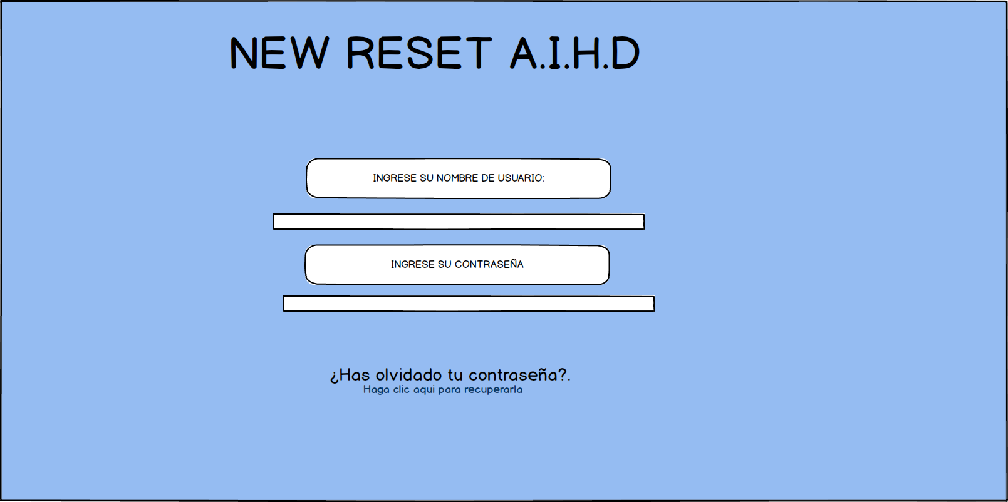

|  |  |
| --- | --- |
| **UC-Caso#. 3 “Salir del sistema”** | |
| **Caso de uso #6** | “Salir del sistema” |
| **Objetivos:** | Mostrar la salida por parte de usuario del software. |
| **Descripción:** | Este mostrara la interacción en la salida o cierre de la cuenta por parte del usuario. |
| **Actores primarios:** | Usuario, sistema. |
| **Actores secundarios:** | Ninguno. |
| **Entradas:** | Ninguna |
| **Salidas:** | Mostrar en pantalla “Saliendo del sistema gracias…” |
| **Activador:** | “cerrar sesión” |
| **Condiciones previas** | (Pre-condiciones)  Ingreso al sistema, y el usuario debe abrir la pestaña “Salir del sistema” |
| **Secuencia principal** | (Flujo principal)  Al seleccionar la pestaña “cerrar sesion” el sistema debe automáticamente sacar del sistema al usuario llevándolo nuevamente a la interfaz de inicio del software. |
| **Secuencia alternativa** | (Flujo alterativo)  Flujos alternativos que conducen a ejecutar  Satisfactoriamente el caso de uso |
| **Post-condición si éxito:** | El usuario al seleccionar la pestaña “Cerrar sesion”  El sistema debe automáticamente sacar del sistema al usuario llevándolo nuevamente a la interfaz de inicio del software. |
| **Post-condición si fallo:** | Usuario NO ingresa a la pestaña “cerrar sesion” |
| **Excepciones:** | Ninguna |
| **Frecuencia de uso esperada:** | Permanente |
| **Asuntos pendientes:** | Ninguno |

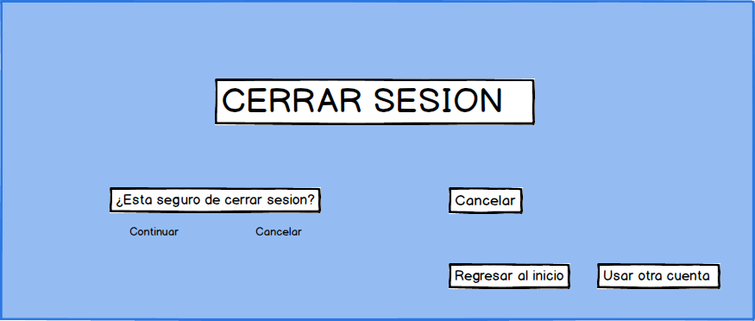

|  |  |
| --- | --- |
| **UC-Caso#. 4 “ingresar el problema”** | |
| **Caso de uso #6** | “ingresar el problema” |
| **Objetivos:** | 1. Ingresar el problema, y dar a conocer las características del problema y avisarle al técnico tenga conocimiento del problema |
| **Descripción:** | 1. El caso de uso muestra una interacción por parte del usuario para ingresar incidencia para avisar del problema que requiere el sistema. |
| **Actores primarios:** | 1. Usuario |
| **Actores secundarios:** | 1. Sistema y técnico. |
| **Entradas:** | 1. ingresar el problema, ingresar las características del problema (Valores que se deben proporcionar al ingresar al software) |
| **Salidas:** | 1. Ingresando al sistema “espere su respuesta, por favor espere, gracias.” |
| **Activador:** | 1.“ingresar problema” |
| **Condiciones previas** | (Pre-condiciones)  1. 1 El usuario debe ingresar al sistema. 1.2. El usuario debe tener conocimiento de su usuario y contraseña. 1.3. El usuario debe abrir el software el cual le mostrara una ventana de acceso al aplicativo. |
| **Secuencia principal** | (Flujo principal) 1.1Usuario debe ingresar sus datos para poder entrar a su cuenta y dar a conocer su problema. |
| **Secuencia alternativa** | (Flujo alterativo) 1.1Acudir a la oficina de rectoría para conocer las características del tipo de problema para la cual acudir a iniciar sesión y verificarla. |
| **Post-condición si éxito:** | 1.1Si el actor que quiere buscar la solución del problema, debe ingresar la Id de usuario único para poder tener información de la solución de la incidencia y con esto tener una respuesta clara del dicho problema. |
| **Post-condición si fallo:** | 1.1Si el actor no determina el problema pueden evaluar el problema con el soporte avanzado |
| **Excepciones:** | Si el usuario cancela o cierra el software no se ejecutará el proceso seleccionado. |
| **Frecuencia de uso esperada:** | Permanente |
| **Asuntos pendientes:** | Ninguno |

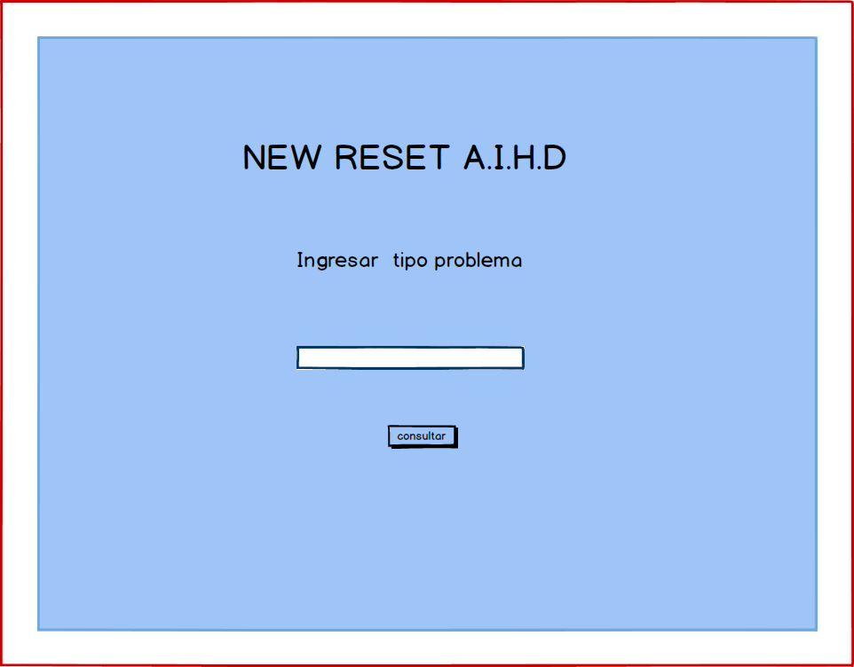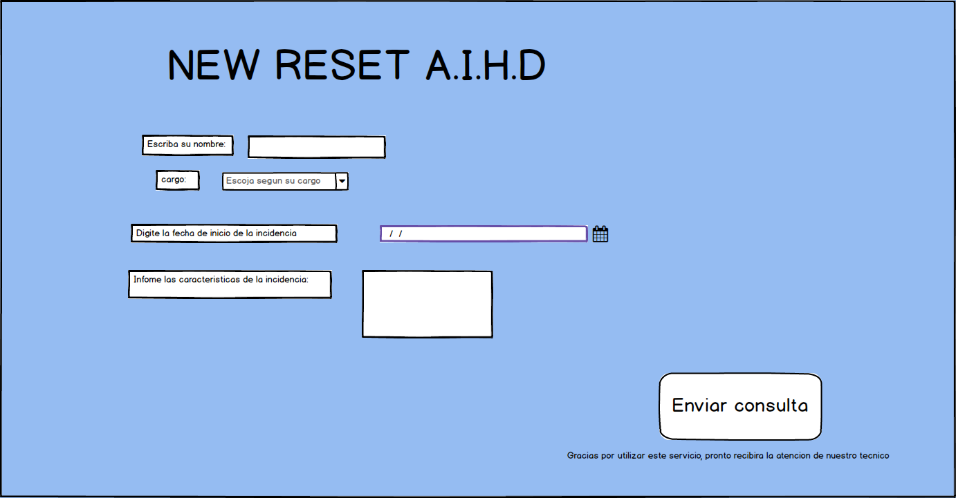

|  |  |
| --- | --- |
| **UC-Caso#. 5 “determinar el problema”** | |
| **Caso de uso #1** | “determinar problema” |
| **Objetivos:** | Solucionar problemas para informar al técnico |
| **Descripción:** | El caso de uso muestra una interacción por parte del técnico para dar solución al problema del usuario |
| **Actores primarios:** | Técnico - Usuario |
| **Actores secundarios:** | Sistema. |
| **Entradas:** | Ingresar al problema , analizar el problema, determinar el problema (Valores que se deben proporcionar al ingresar al software) |
| **Salidas:** | Ingresando a sistema “su soporte ha sido creado, espera la del técnico ” |
| **Activador:** | “enviar soporte” |
| **Condiciones previas** | (Pre-condiciones)  1.1 El usuario debe registrar la incidencia. 1.2 El usuario debe tener conocimiento de la incidencia.  1.3 El usuario debe esperar la respuesta del técnico |
| **Secuencia principal** | (Flujo principal) Usuario debe ingresar su incidencia para poder tener la solución del técnico |
| **Secuencia alternativa** | (Flujo alterativo) acudir a su oficina de rectoría para reportar la incidencia |
| **Post-condición si éxito:** | 1.1 el actor cumple con las expectativas que requiere la incidencia para obtener una posible respuesta a lo largo del tiempo |
| **Post-condición si fallo:** | * 1. si el actor no cumple con las expectativas que requiere la incidencia no podrá tener la respuesta que se requiere   2. si el actor no ingresa correctamente la descripción de la incidencia, no podrá tener una respuesta inmediata y acude a un soporte avanzado |
| **Excepciones:** | Si el usuario cancela o cierra el software no se ejecutará dicho caso de uso. |
| **Frecuencia de uso esperada:** | Permanente |
| **Asuntos pendientes:** | Ninguno |